RXTXcomm.jar导入方法

1.将rxtxParallel.dll，rxtxSerial.dll拷贝到Java\jre1.8\bin下

2.将存放在RongSys\.idea\libraries\RXTXcomm.jar导入

1）选择idealj 下file->project structure->project settings->modules->

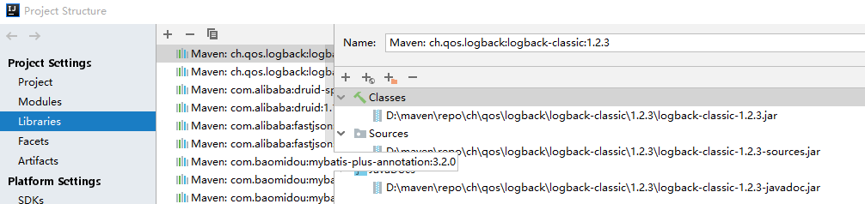

2）再选择+符号进行添加，选择存放在RongSys\.idea\libraries\RXTXcomm.jar，确定即可

3）